Задания для устного счёта в 1 классе.
1. Незадачливый медвежонок.
Цель: закрепление вычислительных приемов сложения и вычитания;
На доске записываются примеры с пропущенными цифрами и знаками:
2+3=_ 3+_=4 _+8=9 4+_=7 4_3=1
_-4=4 7-_=2 9+_=9 _-6=3 7+_=1
9_2=7 5+_=9 2+_=5 3_5=8 3_3=0
Чуть в стороне прикалываются вырезанные из цветной бумаги кленовые листочки с записанными на них цифрами и знаками (2, 8, 10,9,+) и рисунок медвежонка. Детям предлагается ситуация: медвежонок решал примеры и ответы записывал на кленовых листочках. Подул ветер, и листики разлетелись. Мишутка очень расстроился: как же теперь ему быть?
Надо помочь медвежонку вернуть листики с ответами на свои места.

Можно использовать данное задание на слайде. Очень удобно по щелчку возвращать нужные листочки с ответами на место

2. Рассели жильцов.
Цель: закрепление знаний о составе числа.
Это – числовой домик. На каждом этаже две квартиры. В треугольнике живёт хозяин дома. На одном этаже может жить столько жильцов, сколько обозначает число - хозяин домика. Ваша задача расселить жильцов.

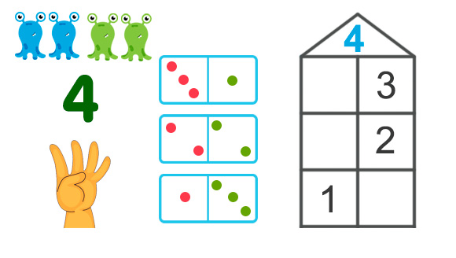
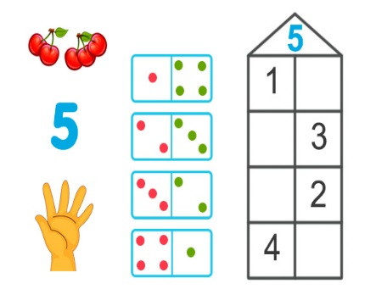

3.Забей мяч в корзину.
Цель: закрепление вычислительных приемов сложения и вычитания.
На доске вывешиваются рисунки с баскетбольными корзинами и на них числа. Задание: придумать как можно больше примеров, ответом на которые будет число над корзиной.

9

4. Расшифруй слова.
Цель: закрепление вычислительных приемов сложения и вычитания. Решите примеры. Расшифруйте слово, расположив ответы в порядке возрастания.
4+3= и 7-2-1= н 3-2+6= и 7+0+1-4=4 с
6-2= ж 5-4+1= о 5+1+2= м 4-1+6-7=2 о
2+6= е 4-1-2= с 9-3-3= ц 7-5+1+3=6 я
10-4= н 2+2+2= е 8-5+1= н 2+3+4-8=1 р
7-4= о 3+4-2= ц 4+3-2= а 9-9+5-0=5 и
10-5= е 4-3+2= л 6+2-7= у 6-4+6-5=3 с
5-3= л (Солнце) (Умница) (Россия)
9-8= с
(Сложение)

5. Задачи в стихотворной форме.
Цель: отработка навыков устного счета в пределах 10.
Пять малышек- медвежат
Мама уложила спать.
Одному никак не спится,
Скольким сон хороший снится?
(5-1=4)
Цапля по воде шагала,
Лягушат себе искала.
Двое спрятались в траве,
Шесть – под кочкой.
Сколько лягушат спаслось?
Только точно!
(2+6=8)
В хоре семь кузнечиков
Песни распевали.
Вскоре два кузнечика
Голос потеряли.
Сосчитай без лишних слов,
Сколько в с хоре голосов?
(7-2=5)
Ёжик по грибы пошёл,
Десять рыжиков нашел.
Восемь положил в корзинку,
Остальные же – на спинку.
Сколько рыжиков везешь
На своих иголках ёж?
(10-8=2)
Что так начало греметь?
Ульи строит наш медведь.
Ульев сделал он лишь семь-
На два меньше, чем хотел.
Сколько ульев хотел сделать мишка?
(7+2=9)

Дружно муравьи живут
И без дела не снуют.
Два несут травинку,
Три несут былинку,
Пять несут иголки.
Сколько муравьев под елкой?
(2+3+5=10)
6. Ребусы.
Цель: развитие логического мышления, устной речи.
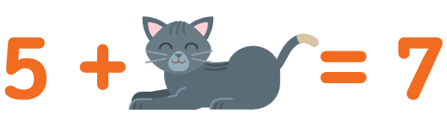
Решение такого ребуса заключается в определении «скрытых» цифр, арифметических знаков.

Логические задачи
1. Летели воробьи и уселись на столбце. Если бы сели по одному, то остался бы без места воробей, а если бы по два, то свободным был бы столбец. Сколько было воробьев? Сколько столбцов?
2. Одна белочка насобирала 9 сыроежек и 6 маслят и разделилась со второй - дала ей 8 грибов. Какое наименьшее число сыроежек могла получить вторая белочка?
3. Сидело 6 Воробьев и 4 ласточки. 9 птичек полетело. Сколько воробьев осталось?
4. Когда дети выстроились в ряд, то Коля увидел, что он стоит пятым от правого края и третьим от левого. Сколько детей выстроилось?
5. На ветке сидело несколько птичек. После того, как 4 птички полетели, на ветке осталось на 2 птицы больше, чем полетело. Сколько птичек сидело на ветке?
6. Андрюша и Аленка удили рыбу. Увидев, что у Аленки мало рыбы, мальчик дал ей столько рыбин, сколько у нее было. Впоследствии Аленка поймала 7 Рыбин, отдала долг Андрюше и у нее стало 10 рыбин. Сколько Рыбин было у Аленки изначально?
7.Какое число можно написать вместо точек 1, 3; 2 ...; 3, 5, если придерживаться установленной закономерности?

